Gemeente Duiven - verkeersbesluit - aanwijzen en inrichten van een gereserveerde gehandicaptenparkeerplaats op kenteken - nabij Eilandplein 298, Duiven | 

Voor het aanwijzen en inrichten van een gereserveerde gehandicaptenparkeerplaats op kenteken nabij Eilandplein 298 te Duiven.

Burgemeester en wethouders van de gemeente Duiven

Gelet op:

- De bepalingen in de Wegenverkeerswet 1994 (WVW 1994), het Reglement Verkeersregels en Verkeerstekens 1990 (RVV 1990) en het Besluit Administratieve Bepalingen inzake het Wegverkeer (BABW);
- Artikel 18, lid 1 onder d. van de WVW 1994, waarin het college van burgemeester en wethouders het bevoegd gezag is voor het nemen van dit verkeersbesluit en dat deze bevoegdheid op grond van het mandaatbesluit van 2020 is gemandateerd aan de ambtenaren belast met verkeerszaken van het team Realisatie & Beheer;
- Op grond van artikel 18, eerste lid, onder d, van de Wegenverkeerswet 1994 zijn wij bevoegd dit verkeersbesluit te nemen.
- Op grond van artikel 15, eerste lid, van de Wegenverkeerswet 1994 moet een verkeersbesluit worden genomen voor de plaatsing of verwijdering van de in artikel 12 van het Besluit Administratieve Bepalingen inzake het Wegverkeer (BABW) genoemde verkeerstekens, alsmede voor onderborden voor zover daardoor een gebod of verbod ontstaat of wordt gewijzigd.
Uit het oogpunt van:
- Het beschermen van de weggebruikers en passagiers;
- Het in stand houden van de weg en het waarborgen van de bruikbaarheid daarvan.
Is het gewenst om:
Een algemene parkeerplaats aan te wijzen en in te richten als gehandicaptenparkeerplaats door middel van het bord E6 (RVV 1990) inclusief onderbord met kenteken te plaatsen.

Overwegende dat:
- De aanvraagster beschikt over een geldige gehandicaptenparkeerkaart en daardoor voldoet aan de voorwaarde om in aanmerking te komen voor een individuele (gereserveerde) parkeerplaats.
- De aanvraagster niet over een eigen oprit beschikt behorende bij de woning;
- Een openbare parkeerplaats bij haar woonlocatie wordt aangewezen, zodat het gebruik daarvan voor aanvraagster verzekerd is.
- Kijkend naar de beperkte mobiliteit van de aanvraagster, de locatie van een aan te wijzen gehandicaptenparkeerplaats zowel acceptabel dient te zijn wat betreft loopafstand (zo dicht mogelijk bij de woonlocatie) en de afmetingen van de parkeerplaats mogelijk zijn (2,5x5m bij haaksparkeren, 2x6m bij langsparkeren en het liefst naast een trottoir).
- Het parkeren aan de voorkant van de woonlocatie van de aanvraagster acceptabel qua loopafstand is, en hier de juiste afmetingen gerealiseerd kunnen worden. Daarom is in overleg met de aanvraagster besloten om voor de woonlocatie een algemene parkeerplaats aan te wijzen als gereserveerde gehandicaptenparkeerplaats.
- Overeenkomstig artikel 23 van het Besluit administratieve bepalingen inzake het wegverkeer de eigenaar van de weg is gehoord;
- Op grond van artikel 24 van het Besluit Administratieve Bepalingen overleg heeft plaatsgevonden met de gemandateerde van de Korpschef van politie. Deze heeft met betrekking tot de in dit besluit genoemde maatregelen een positief advies afgegeven;
- De maatregel geen ingrijpend gevolg heeft voor het verkeer en/of de verkeerscirculatie, is afgezien van een openbare voorbereidingsprocedure ingevolge de Awb;
Situatieschets
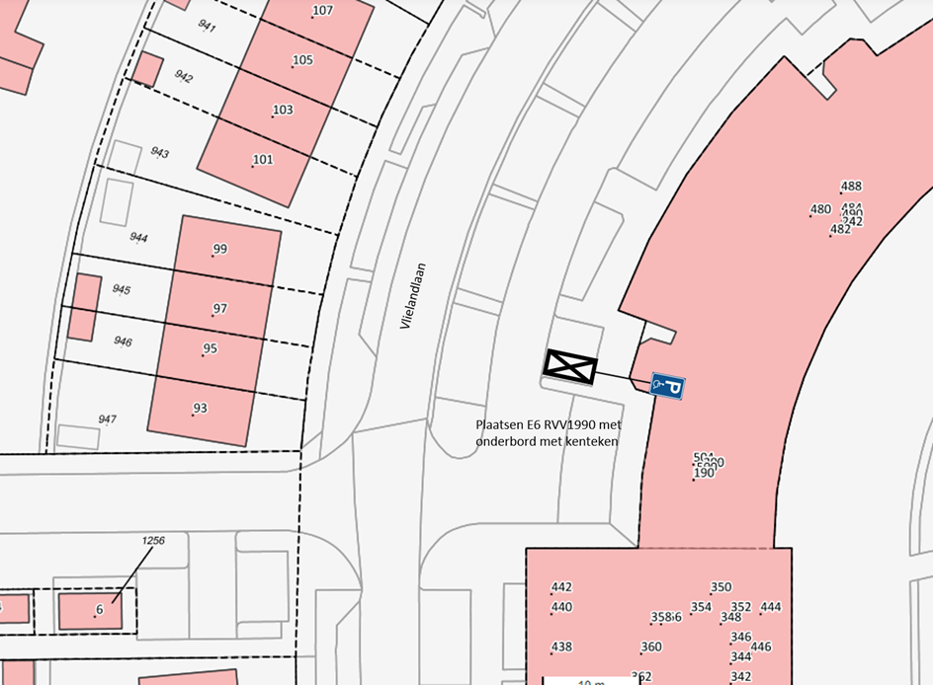

Besluit
Op grond van voorgaande overwegingen besluiten burgemeester en wethouders:
Een openbare parkeerplaats, gelegen in de directe nabijheid van het pand Eilandplein 298 te Duiven, aan te wijzen als gehandicaptenparkeerplaats op kenteken en deze als zodanig in te richten voor de aanvraagster door het plaatsen van het bord E6 (RVV 1990) met onderbord met kenteken van aanvraagster;
Bovengenoemde maatregel uit te voeren overeenkomstig de bij dit besluit behorende situatieschets;
Dit verkeersbesluit in werking te laten treden één dag na dagtekening van het besluit.

Duiven, 9 juni 2021

Burgemeester en wethouders van Duiven,

Namens deze,

Ing. J. Finke
Verkeerskundig medewerker bij team Realisatie & Beheer

Ter inzage
Dit verkeersbesluit ligt voor een ieder ter inzage op www.officielebekendmakingen.nl

Rechtsmiddelen
Indien u het niet eens bent met dit besluit dan kunt u hiertegen binnen zes weken, ingaande de dag na de datum van verzending van deze brief, een bezwaarschrift indienen bij het college van burgemeester en wethouders, Postbus 6, 6920 AA Duiven. Het bezwaarschrift dient uw naam en adres te vermelden en voorzien te zijn van uw handtekening; tevens moet u aangeven tegen welk besluit u bezwaar maakt en de redenen van uw bezwaar. Bent u van mening dat er sprake is van een spoedeisend belang dan kunt u tevens een verzoek om een voorlopige voorziening richten aan de Voorzieningenrechter, rechtbank Arnhem, Postbus 9030, 6800 EM Arnhem. Voor een dergelijk verzoek is griffiegeld verschuldigd.

